DOSSIER GR21 15 mai 2014

EFFETS DES FAIBLES DOSES D’IRRADIATION
Dossier présenté par Yvon Grall

Lors des irradiations, on sait depuis longtemps qu’il existe deux domaines distincts :
- Celui des effets déterministes (les seuls au delà de 3 Gy),
- Celui des effets dits stochastiques (ou aléatoires : commençant à partir de 0,1 Gy).
En dessous de 0,1 Gy, on n’a jamais relevé d’effet réellement distinct de la cancérogenèse « naturelle ». Notons que l’épidémiologie atteint là ses limites car, pour être significatif, un tel effet réclamerait l’étude de cohortes considérables de sujets, où les variations interindividuelles seraient source d’erreurs supplémentaires. D’où la notion de RLSS (Relation Linéaire Sans Seuil) basée sur le principe de précaution (et non sur des expérimentations) et destinée à tracer une limite « large » en vue d’établir des normes de radioprotection « sécurisantes ».
Les effets déterministes sont simples : c’est la mort, proportionnellement à la dose, d’un grand nombre de cellules. Tissus et organes doivent prendre ce déficit plus ou moins brutal en compte pour tenter de retrouver (si possible) leur intégrité. Une dose létale est atteinte quand les organes essentiels voient leurs fonctions vitales définitivement compromises sans espoir de reconstitution.
Les effets stochastiques ont eux une gravité indépendante de la dose : le délai d’apparition des cancers radio-induits est toujours important (10 ans pour les leucémies, 30 à 40 ans pour les cancers solides) et dans la plupart des cas, on ne sait toujours pas identifier un cancer radio-induit par rapport à son homologue « naturel ». On n’a pas non plus de réponse précise concernant le problème de l’importance du débit de dose, bien que de nombreuses études soient en cours.
Des travaux intéressants sont actuellement en cours sur le séquençage de nombreux gènes qui pourraient permettre dans l’avenir de meilleures discriminations entre les différents types de cancers. En effet, l’étude des « marqueurs » spécifiques de l’impact des rayonnements est un domaine en plein essor. Mais le travail est difficile, les séries relativement petites et la variabilité interindividuelle, qui vient se surajouter à la variabilité entre les types de cancers, rend les premiers résultats encore incertains. Les tumeurs radio-induites sont de plus assez rares, d’où une puissance statistique faible dans de nombreuses études.
Mais la recherche systématique de gènes fournissant une signature « classante » progresse. Les caractéristiques de 322 gènes dans le cancer de la thyroïde ont été analysées dans un groupe de sujets étudiés « en aveugle ». Ce premier travail (considérable) a permis de mettre en évidence
5 gènes plus significatifs pour obtenir une bonne classification. L’étude se poursuit en direction des tumeurs du sein et des sarcomes, mais on est encore loin de pouvoir identifier clairement des marqueurs précis de la radio-induction, chaque cancer pouvant avoir sa « signature » particulière qui reste à identifier.
Notons aussi qu’il s’agit de travaux au stade moléculaire. L’intrication, ensuite, des réactions de la cellule atteinte, puis des défenses des tissus, enfin de l’organisme entier, rend le sujet extrêmement difficile à traiter dans son ensemble.
Quant à la question « le tissu SAIN présente-t-il d’emblée des caractéristiques décelables permettant de prévoir (ou non) l’apparition d’un cancer juste après l’irradiation ? », elle reste pour l’instant sans réponse.

Le cas des faibles doses est donc complexe et suscite de nombreuses questions : Existence réelle d’un risque ? Linéarité de la relation dose-réponse ? Présence d’un seuil ? Seuil universel ou individuel ? Radio-sensibilité variable d’un individu à un autre ?
Par définition, les faibles doses sont celles en dessous desquelles on n’observe pas d’effets sanitaires, du moins décelables par l’épidémiologie : effectivement, les études pratiquées sur de grands nombres de cas n’ont pas mis en évidence d’effet détectable pour un ordre de grandeur des doses inférieur à 100 mSv pour l’adulte, 50 mSv chez l’enfant (mais ces valeurs sont fournies en mGy dans la CIPR n° 99, d’où une certaine incertitude liée aux facteurs de transcription dans le calcul en Sv).
Au niveau cellulaire, on sait que les cassures de l’ADN sont à l’origine d’un dysfonctionnement du noyau de la cellule pouvant aboutir soit à la restitution ad integrum, soit à la mort cellulaire (apoptose), soit à une réparation fautive, laquelle, si la cellule reste viable, peut induire l’apparition d’une cellule proliférative de type cancéreux. Les lésions de l’ADN peuvent être de plusieurs types (cassures simple brin, double brin, altération des bases, pontages, liaisons protéiniques) et apparaissent spontanément sans arrêt dans notre corps (plusieurs milliers par cellule et par jour). Le cancer ne se produit que s’il y a prolifération de cellules porteuses d’une mauvaise combinaison de mauvaises lésions de l’ADN. Il y aurait nécessité d’une accumulation progressive sur plusieurs années de lésions ADN combinées à une « vigilance » affaiblie du tissu environnant pour induire le développement du cancer.
Or, on peut quantifier aujourd’hui sur des cultures « in vitro », les effets d’un seul examen radiologique avec un seuil efficace de 1 mGy. On peut ainsi mettre en évidence les cassures double-brin mal réparées ainsi que d’autres marqueurs cellulaires. Remarquons toutefois que l’induction d’un cancer reste liée à de nombreux phénomènes supplémentaires, très complexes, qui peuvent jouer en réduisant ou au contraire en majorant le risque de cancérogenèse.
Si on tente de relier ces constatations à la clinique, on voit que le phénomène de la sensibilité individuelle des sujets à la radiothérapie est connu depuis longtemps (1911). Effet « déterministe » puisqu’il s’agissait toujours de doses élevées, il a pu être relié à des défauts génétiques dans la signalisation et la réparation de l’ADN lors de certaines affections. On considère qu’une proportion de 5 à 10% de la population (peut-être même plus) serait concernée, il est vrai avec une sensibilité variable selon les sujets et selon l’atteinte plus ou moins accusée de leur code génétique. À la limite, compte tenu de l’étendue restreinte des « groupes » actuellement identifiés, on peut penser qu’il pourrait y avoir un continuum de radiosensibilité, de l’hypersensibilité marquée à une certaine « radio-résistance ». La plupart des cancers correspondant à un vieillissement cellulaire (risque x 300 entre 10 ans et 80 ans) avec une accumulation au hasard de « mauvaises » lésions, il importe de ne pas majorer le risque d’exposition à des génotoxiques supplémentaires.
L’étude des cassures « double brin » de l’ADN a montré une sensibilité significativement accrue chez des femmes à haut risque génétique de cancer du sein. On peut penser que les lésions de l’ADN sont les mêmes dans l’hypersensibilité aux rayonnements et dans le déclenchement d’un cancer « spontané » et il est à nouveau important de ne pas multiplier les « agressions extérieures » chez ces sujets particulièrement exposés au risque de cancer.
On en vient donc à une définition nettement plus nuancée des « faibles doses » : celles-ci sont inégalement réparties à la surface du globe (c’est la radioactivité « naturelle » qui est en cause) sans entraîner d’effets décelables, mais subsistent les problèmes :
- des faibles doses à fort débit de dose (expositions médicales telles que le scanner)
- des fortes doses déclarées comme faibles doses (moyennage sur l’ensemble d’une population des effets du radon dans l’habitat – 400 Bq/m³ = 200 mSv aux poumons)
- des faibles doses répétées finissant par être équivalentes à une forte dose par effet de cumul.
La radiosensibilité individuelle est maintenant un phénomène incontestable, qui peut être a priori responsable d’effets secondaires spécifiques comme de certaines complications d’une radiothérapie techniquement bien conduite. En attendant que nos connaissances progressent encore, il convient donc d’être très prudent et de surveiller l’augmentation sensible des examens de dépistage (un facteur 2,5 en 20 ans – UNSCEAR), les irradiations médicales étant la 1ère cause d’exposition des personnes aux rayonnements (20 à 25% de la population chaque année) et ce phénomène apparaissant durable dans le temps. Eviter la répétition des examens, contrôler les techniques pour limiter les doses, tenir compte des doses cumulées, mettre au point des stratégies combinant un minimum d’irradiation avec d’autres techniques telles que l’échographie ou l’IRM, tout ceci devrait permettre de maintenir la qualité du diagnostic en réduisant le risque possible d’effet nocif sur certains individus radio-sensibles. Il y aura sans doute dans l’avenir une possibilité de déterminer le niveau de radiosensibilité de chaque individu, mais ceci nécessitera encore de nombreux travaux de radiobiologie fondamentale.
Heureusement, l’atteinte de l’ADN cellulaire ne déclenche pas nécessairement un cancer. En effet, la cancérogenèse n’a rien d’automatique et doit combiner de nombreux facteurs défavorables tels que : l’autonomie de la division cellulaire, l’absence de mise en route des mécanismes anti-prolifération, l’immortalisation de la cellule tumorale, la suppression du contrôle par les cellules voisines, l’échappement au contrôle immunitaire. Lorsqu’apparaît une lésion de l’ADN, les voies « normales » conduisent soit à la réparation ad integrum, soit directement à la mort cellulaire (apoptose) soit enfin (dans un petit nombre de cas) à une réparation fautive. Cette dernière peut être soit létale (apoptose à nouveau) soit viable mais sans possibilité de descendance, soit enfin viable et potentiellement cancéreuse. Mais cette dernière doit aussi échapper au contrôle micro-tissulaire par les cellules voisines, puis au contrôle immunitaire de l’organisme. C’est uniquement en cas de réparation fautive viable et survivant à tous les contrôles environnants que peut naître une tumeur, la destruction finale de toute cellule déviante étant beaucoup plus probable.
Concernant les effets des rayonnements ionisants, on sait qu’une dose de 1 mGy entraîne 1 cassure « simple-brin » (CSB) par cellule, 1 cassure « double -brin » (CDB) pour 25 cellules et une aberration chromosomique pour 10.000 cellules. Ces ano-malies se heurtent ensuite à des mécanismes de défense fortement « non-linéaires » proportionnel-lement plus efficaces à faible dose. A l’état basal en effet, comme on l’a vu ci-dessus, chaque cellule subit sans arrêt des agressions qui occasion-nent 3 à 10.000 CSB par jour et 2 à 8 CDB par jour. A faible dose (et débit de dose < 5 mGy/min), les lésions complexes éventuelles ne sont pas réparées et on aboutit à l’apoptose. Avec quelques mGy supplémentaires, une « signalisation » apparaît, les lésions simples sont réparées et les complexes entraînent aussi l’apoptose. Jusqu’à 100 à 200 mGy, en plus de la signalisation, les systèmes de réparation sont activés, mais leur efficacité diminue avec la dose. Au dessus de 100 à 200 mGy, la réparation devient impérative pour le maintien de la fonction tissulaire et la cellule entreprend la réparation des lésions complexes, avec un risque d’erreur croissant avec le nombre de lésions. La cancérogénicité augmente progressivement à partir de ce moment : « le risque de cancer est le prix de la réparation ».

Enfin, au delà de 500 mGy, c’est la stimula-tion systématique de la prolifération cellulaire qui est activée dans le tissu concerné.
Concernant la suscepti-bilité individuelle aux rayonnements, elle a été établie par une publication de Colin et Foray (Int. J. Rad. Biol. 2011) montrant que le défaut de réparation de lésions complexes et de l’ADN entraînait un risque augmenté de cancer du sein et de l’ovaire (par détection des lésions par immu-nofluorescence). Mais ce travail, effectué in vitro, ne répond pas au vrai problème : que deviennent les cellules lésées dans les tissus et dans quelle proportion peuvent-elles outrepasser les défenses de l’organisme décrites ci-dessus et déclencher un cancer ?
L’épidémiologie ne peut apporter que des réponses partielles, compte tenu du nombre de cas nécessaires pour espérer un résultat valable. Toutes les études épidémiologiques rapportées depuis Hiroshima montrent que les études statistiques ne sont pas significatives en dessous de 100 à 150 mSv chez l’adulte, malgré des cohortes considérables (600.000 sujets dans l’enquête du CIRC en 2005 concernant les travailleurs du nucléaire). L’étude des patients soumis à radiothérapie a aussi montré que seuls les hauts niveaux d’irradiation entraînaient des cancers secondaires radio-induits.

Enfin, on sait que l’État de Kerala, en Inde, connaît une irradiation naturelle moyenne de 70 mSv par an et par personne, sans effet sur le nombre de cancers détectés (100.000 personnes suivies).
Pour les enfants, le risque est en revanche beaucoup plus élevé : avec une dose cumulée de 50 mGy, le risque de leucémie est multiplié par 3 ainsi que le risque de cancer du cerveau au dessus de
60 mGy (Pearce et al – Lancet 2012).
Ne négligeons pas pour autant les pièges épidémiologiques qui permettent de douter des conclusions des auteurs (parfois assez mal étayées sur le plan de l’analyse et de la statistique). On trouve en effet, même dans des publications par ailleurs de qualité :
- Des estimations rétrospectives de la dose, toujours sujettes à des erreurs possibles.
- Des biais d’anamnèse.
- Une dosimétrie incertaine ou insuffisamment vérifiée.
- Une prise en compte insuffisamment rigoureuse de l’incertitude globale dans l’analyse.
En reprenant bien des textes traitant des effets des faibles doses, on s’aperçoit que certains résultats, présentés comme significatifs si on dispose de la valeur exacte de la dose, deviennent beaucoup plus incertains si on tient compte des variations possibles dans l’estimation des différents facteurs.
C’est ainsi que des déclarations imprudentes ou des commentaires abusifs paraissent régulièrement et peuvent effrayer des patients, voire les pousser à différer ou même à renoncer à des thérapeutiques qui auraient pu combattre efficacement leur maladie.

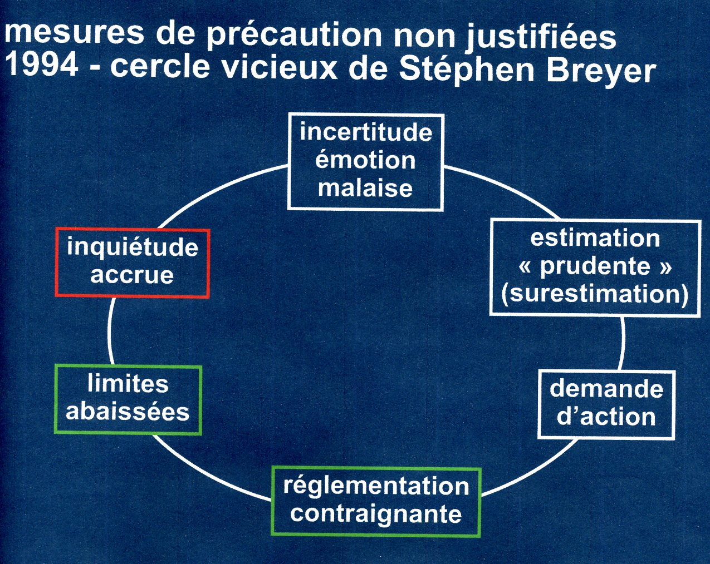

Pour conclure (momentanément), rappelons l’analyse de Luc Ferry (sept 2008) à propos de la peur dans le monde actuel :

« Là où réside la nouveauté, c’est la déculpabilisation de la peur. La peur n’est plus présentée comme une peur honteuse, infantile, elle est présentée comme le premier pas de la sagesse ».

Yvon Grall, à partir de conférences de A. Aurengo et M. Bourguignon (2013)

